-Registre la información solicitada para cada predio y proceda a elaborar el Mapa Tradicional Predial (Ver anexo 1 de la fincha).
INFORMACIÓN ÚNICA PREDIAL
PREDIO: LA PLAZA DE LA HOJA
INFORMACION BASICA
Identificador predial: |  |  | 0062040104 |  |  |  |  |  |  | CHIP: | AAA0228DHTO
Dirección (Fuente: FMI): |  |  |  |  |  |  | La Plaza de La Hoja
DATOS BASICOS DEL PROPIETARIO: Propietario: . Poseedor: .
Persona Natural . Persona Jurídica .
Propietario actual inscrito: |  |  |  |  |  |  | Instituto de Desarrollo Urbano - IDU
Documento de identificación: |  |  |  |  |  |  | 700406990
Predio del Sector: |  |  |  |  | Público . Privado .
Dirección de notificación: |  |  |  |  | Calle 22 # 6-27
No. De teléfono: |  |  |  |  | 338 6660
Predio: | La Plaza de La Hoja |  |  |  |  |  |  | Acto traslaticio de dominio: |  |  |  | Compraventa
Matricula inmobiliaria: |  |  | 50C-1746301 |  |  |  |  |  | Cédula catastral: |  |  | 00620401040000000
Título de adquisición: |  |  |  |  | Escritura Pública Número 1087 del 14 de marzo de 1997, otorgada en la Notaría 14 de Bogotá D.C.
Cabida superficiaria |  |  |  |  | 37.195,86 M2  FUENTE: Boletín Catastral
Linderos: |  | POR EL NORTE: De los puntos A-B en línea recta en una distancia de 160.99 metros, y de los puntos B-D en línea recta pasando por el punto C en una distancia 4.95 metros lindando con la calle 22;  POR EL SUR: De los puntos H-g en línea recta en una distancia de 6.59 metros, del punto G-F en línea curva en una distancia de 82.43 metros y de los puntos F al Punto E en línea curva en una distancia de 173.24 metros, lindando con la AVENIDA CALLE 19.  POR EL ORIENTE: Del punto D al punto E en línea recta en una distancia de 147.97 metros, lindando con la AVENIDA CARRERA 30  POR EL OCCIDENTE: Del punto H al punto A en línea recta en una distancia de 282.37 metros lindando con la CARRERA 32 y cierra.  FUENTE: Escritura Pública No. 5845 del 19 de diciembre de 2008, Not. 48 de Bogotá D.C.
Tipo de linderos: |  |  |  | Claros: . Confusos: .
Incorporación Topográfica |  |  |  | Si No .  - Plano No. 34/1-07 - Nombre del Desarrollo: Predio San Fason ICT.  - Plano No. 224/1-3 - Nombre del Desarrollo: Paloquemao Kilometro 2 Código 05104.  - Plano No. 224/1 A - Nombre del Desarrollo: Lote Paiba  Nota: No describe fecha de incorporación.
Registro Topográfico |  |  |  | Si No .
Tradición: |  |  |  | Los lotes que conforman este terreno, fueron adquiridos por compra en mayor extensión de Terminal de Transportes S.A. al instituto Nacional de Vivienda e interés social y Reforma Urbana, por escritura pública número 1879 del 20 de junio de 1994, de la Notaría 45 del circula de Bogotá.  Posteriormente la Terminal de Transportes S.A. hizo el reloteo y la división material según escritura número 3646 del 22 de diciembre de 1994 de la notaría 11 del circulo de Bogotá D.C., anotados a los folios, Lote 1 50C-1388310, Lote 2 50C-1388311.  Mediante Escritura Pública Número 1087 del 14 de marzo de 1997, de la Notaría 14 del circulo de Bogotá, la Terminal de Transportes S.A. vende al Instituto de Desarrollo Urbano IDU los Lote 1 y 2.  Mediante la Escritura Pública No. 5845 del 19 de diciembre de 2008, el Instituto de Desarrollo Urbano realizó el englobe y División Material de los Lotes 1 y 2.
Vigencia de la información: |  |  |  |  |  | 10 de agosto de 2012
COMPONENTE ESPACIAL: Registral: . Catastral: . Topográfica: .
Área registral: |  |  |  |  | 37.195,86 Mt2
Área catastral: |  |  |  |  | 37.196,40 Mt2
Área topográfica: |  |  |  |  | 37.196,17 Mt2
OBSERVACIONES Y RECOMENDACIONES:

- Cuenta con plano topográfico expedido por UAECD el 2 de octubre
- No existe diferencia entre las áreas catastral y registral.
- No existen limitaciones al dominio.
- La compraventa del Instituto de Desarrollo Urbano IDU a Terminal de Transportes S.A., se realizó por un valor de $ 10.682.587.200,00. total para los lotes 1 y 2, transacción descrita en el Folio de Matricula Inmobiliaria No. 50C-1388311, anotación 3 y para el Folio de Matricula Inmobiliaria No. 50C-1388310 anotación 4.

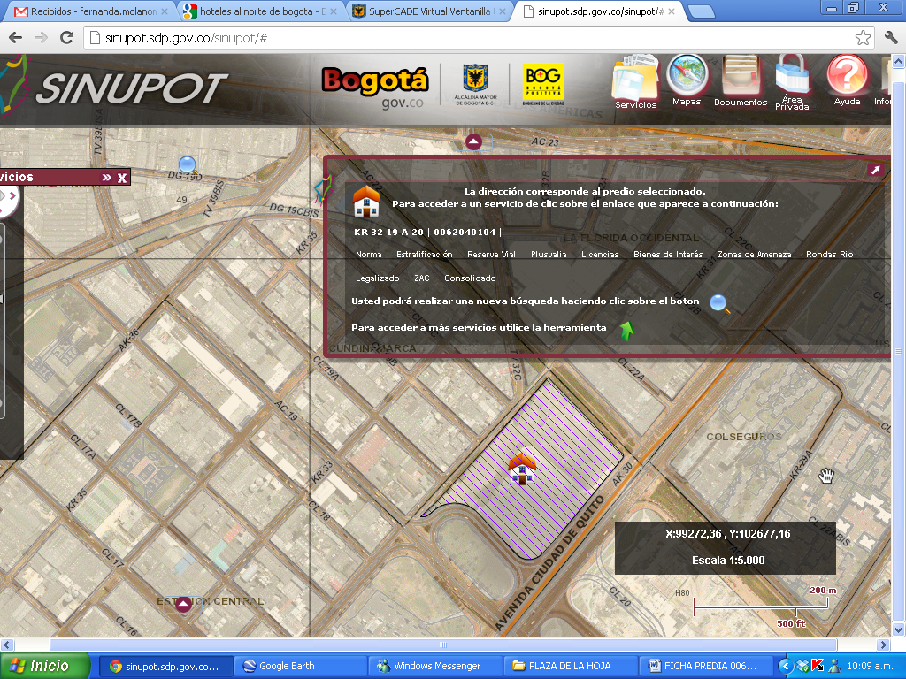

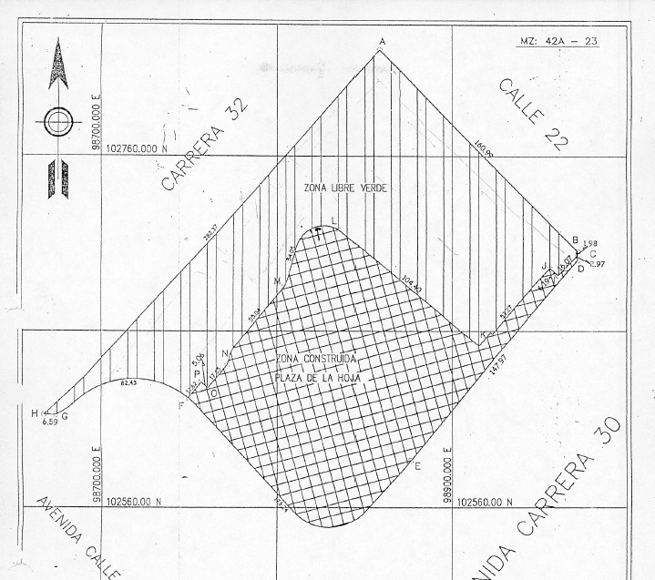

ELABORO:
Profesional: |  |  |  |  | Aida Fernanda Molano Murcia
No. Tarjeta Profesional |  |  |  |  | 25222110060CND
Firma
ANEXO 1.
MAPA DE TRADICIÓN PREDIAL
PREDIO: PLAZA DE LA HOJA

ENGLOBE
A: Instituto de Desarrollo Urbano IDU
Esc. Púb. 5845 del 19/12/2008 Not. 48 de Bogotá D.C.
ÁREA: 37.195,86 m2
VALOR: $ 0,00

DIVISIÓN MATERIAL
A: Instituto de Desarrollo Urbano IDU
Esc. Púb. 5845 del 19/12/2008 Not. 48 de Bogotá D.C.
ÁREA: 16.697,60 m2
VALOR: $ 0,00

DIVISIÓN MATERIAL
A: Instituto de Desarrollo Urbano IDU
Esc. Púb. 5845 del 19/12/2008 Not. 48 de Bogotá D.C.
ÁREA: 20.498,26 m2
VALOR: $ 0,00

ELABORO:
Ingeniero | Aida Fernanda Molano Murcia
No. Tarjeta Profesional | 25222110060CND
Firma

